В Школе акварели Сергея Андрияки и в Академии акварели и изящных искусств пройдут дни открытых дверей
10.02.2025
1 марта 2025 г. в Школе акварели Сергея Андрияки (Гороховский пер., 17) и 22 марта 2025 г. в Академии акварели и изящных искусств (ул. Академика Варги, 15) пройдут дни открытых дверей. В программе: встречи с педагогическими коллективами Школы и Академии, пробные и открытые уроки, посещение специализированных мастерских, выставки, тематические экскурсии, лекции, концерты классической музыки. Вход свободный для всех желающих.
Московская государственная специализированная Школа акварели Сергея Андрияки с музейно-выставочным комплексом открылась в 1999 году при поддержке Правительства Москвы. Художественным руководителем учебного заведения стал Народный художник России, Действительный член Российской Академии художеств Сергей Николаевич Андрияка (1958–2024). Возродить классическую многослойную акварельную живопись и академическую систему обучения, освоить, сохранить и передать следующим поколениям традиции и опыт старых мастеров – вот главные задачи Школы. Преподавание ведется по авторской методике Сергея Андрияки, когда художник-преподаватель работает одновременно с учениками над одним и тем же заданием. Личный пример – самый убедительный и короткий путь обучения. В Школе работает творческий коллектив талантливых художников, опытных преподавателей, прекрасно владеющих академической техникой акварельной живописи и готовых щедро делиться своими знаниями с учениками. Каждый из них – самостоятельный, активно работающий художник, участник многих выставок, различных творческих программ в России и за рубежом.
Академия акварели и изящных искусств является продолжением Школы акварели. Это высшее художественное учебное заведение нового типа, не имеющее аналогов не только в России, но и за рубежом. Основная задача Академии – воспитание художников, владеющих обширными знаниями и практическими навыками в разных областях изобразительного искусства, а значит, востребованных, независимо от обстоятельств и запросов реального времени. Это первый российский вуз, проводящий обучение новой специальности: «Живопись и изящные искусства». В программе обучения в Академии – акварельная, темперная, масляная живопись, пастель, офорт, монументальная живопись, витраж, мозаика, флорентийская мозаика, сграффито, скульптура малых форм, керамика, гончарное искусство, лепка и моделирование фарфора, роспись фарфора и керамики, миниатюрная эмаль, основы ювелирного дела, книжная иллюстрация и другие художественные направления. Академия акварели и изящных искусств Сергея Андрияки – это яркий педагогический состав, куда приглашены лучшие представители своей профессии, истинные мастера изобразительного искусства, желающие передать свой опыт и знания последующим поколениям.
Будем рады видеть вас на Дне открытых дверей:
– 1 марта 2025 г. с 11.00 до 17.00 в Школе акварели Сергея Андрияки по адресу: Гороховский переулок, дом 17, тел.: (495) 632-18-17;
– 22 марта 2025 г. с 11.00 до 17.00 в Академии акварели и изящных искусств Сергея Андрияки по адресу: ул. Академика Варги, д. 15, тел.: (495) 531-55-55.
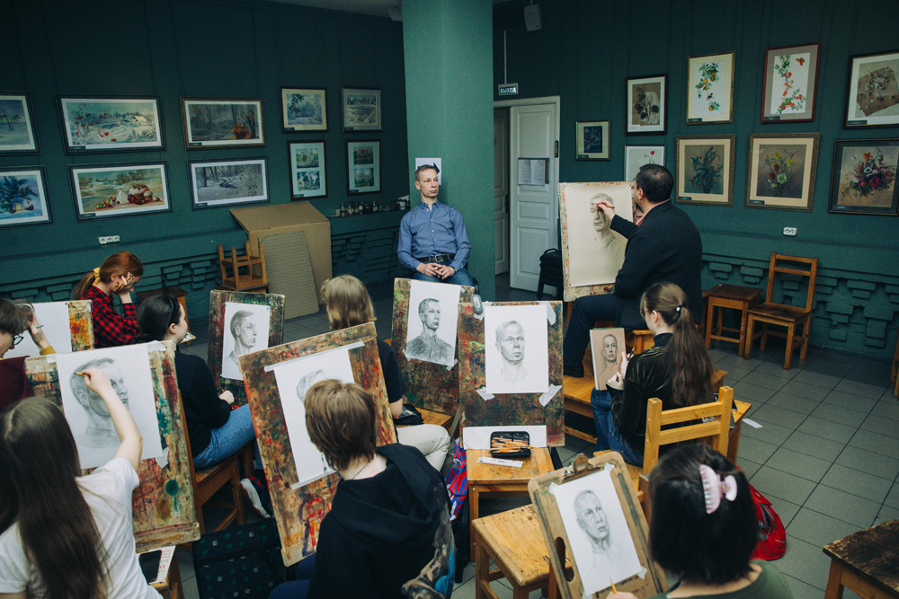
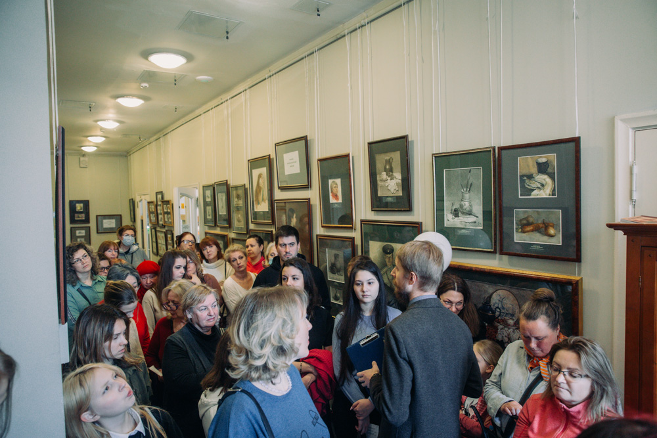

Адрес страницы: http://mitino.mos.ru/presscenter/important/detail/12799243.html
Управа района Митино города Москвы

